LỄ KHAI MẠC HỘI KHỎE PHÙ ĐỔNG NĂM HỌC 2024-2025

Hưởng ứng phong trào rèn luyện thân thể theo gương Bác Hồ vĩ đại, mọi thế hệ đều ra sức rèn luyện thân thể, luyện tập thể thao, bởi dù ở mọi thời đại nào cũng đều rất cần những con người có sức khỏe và tài trí. 7h30 ngày 27/3/2025, trường THCS Yên Mỹ long trọng tổ chức lễ khai mạc Hội khỏe Phù Đổng năm học 2024-2025.
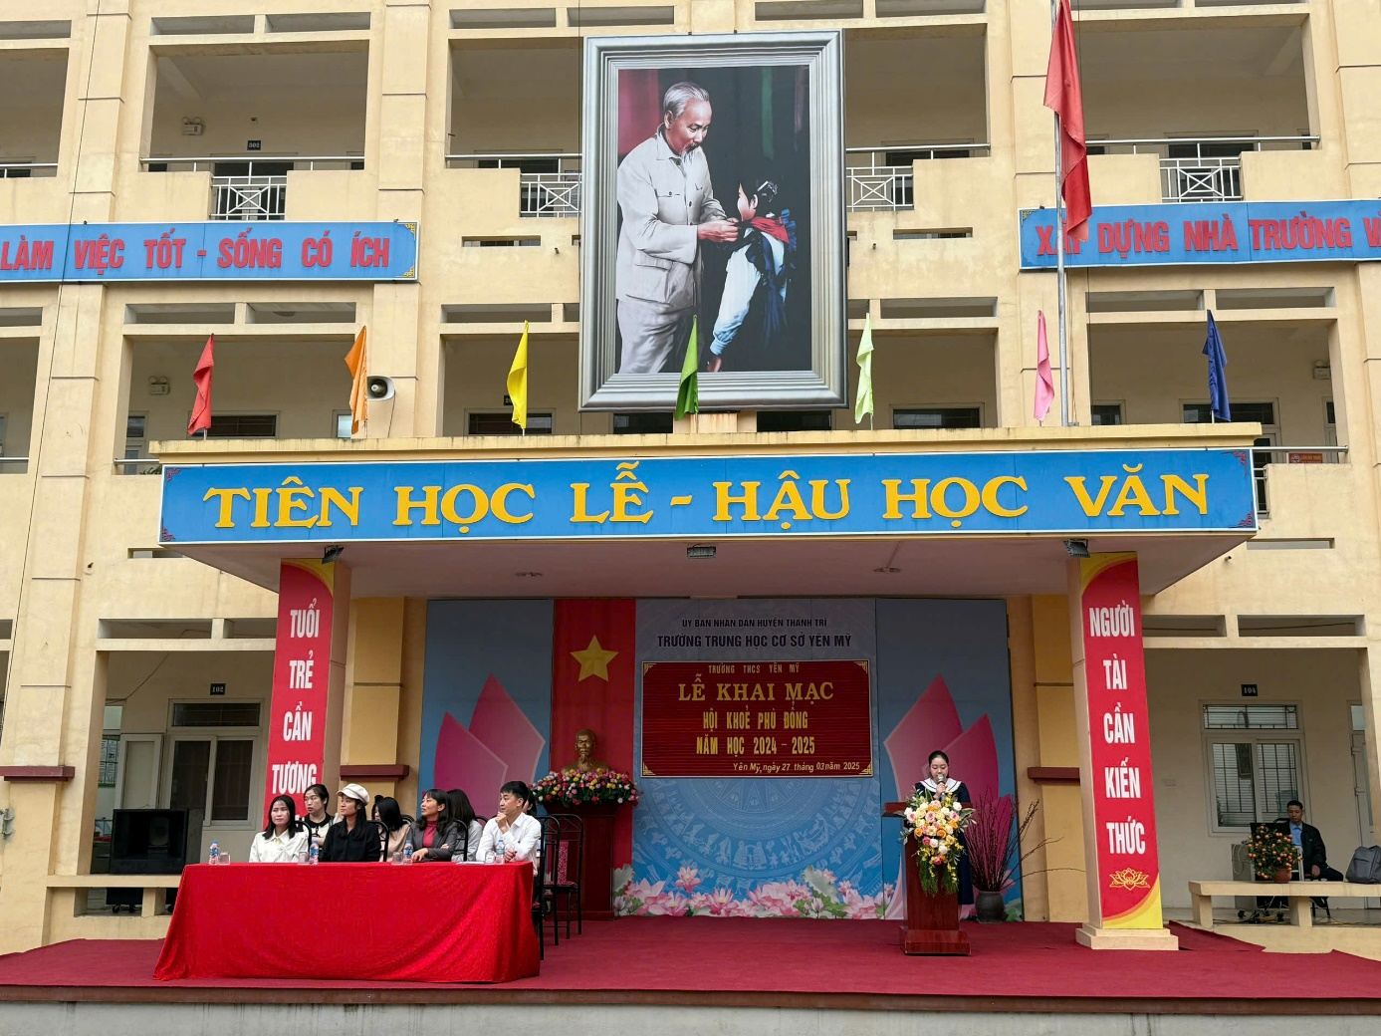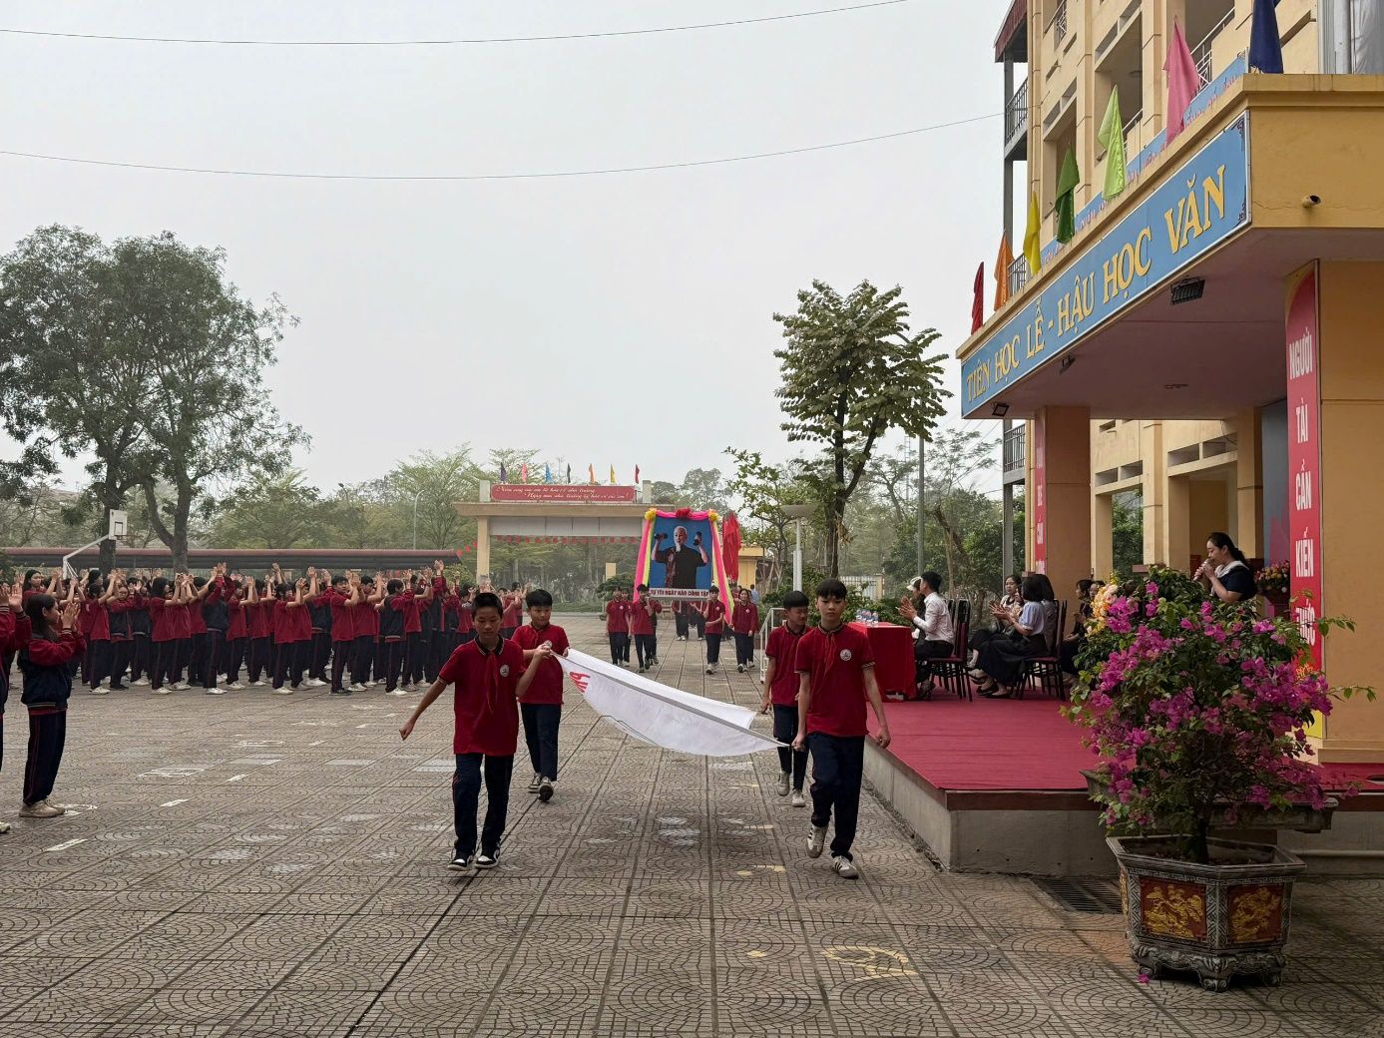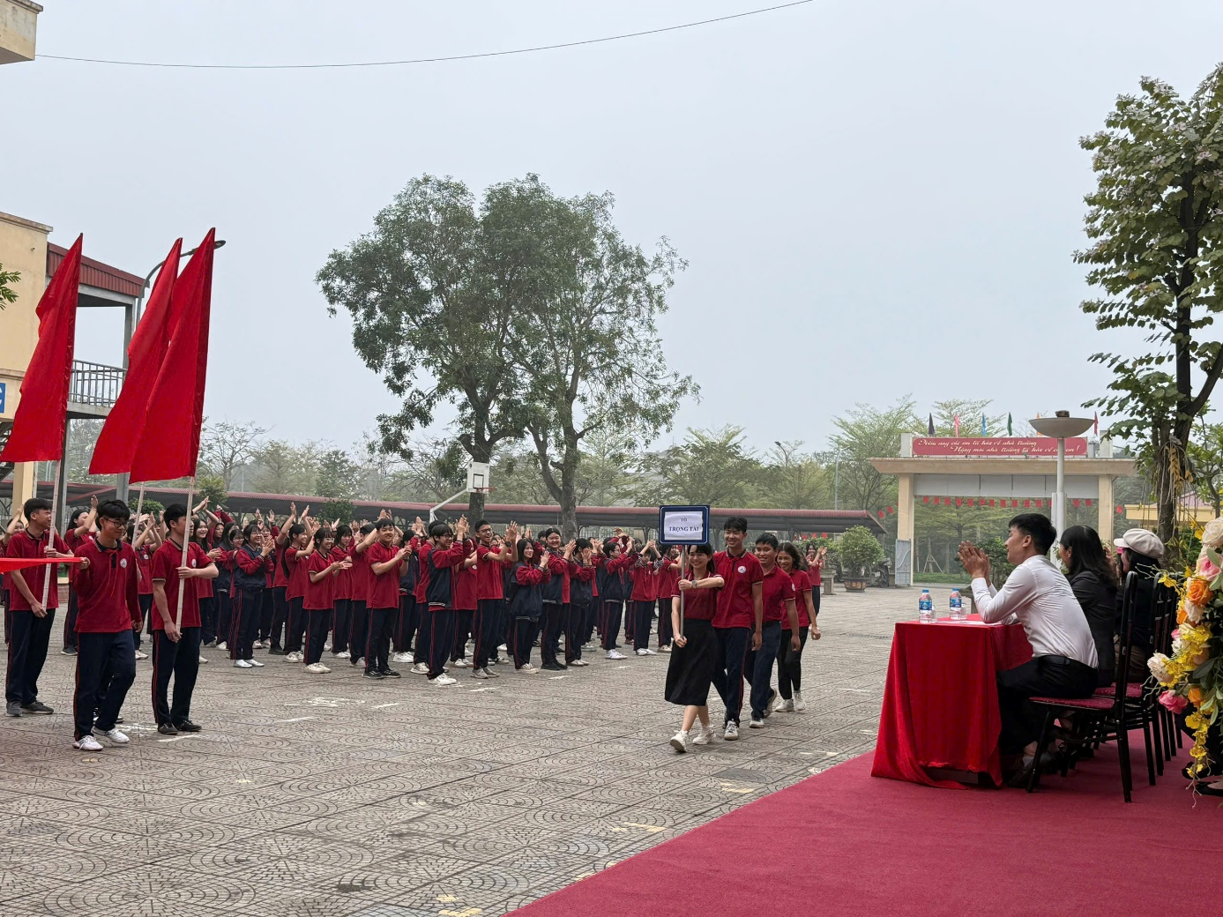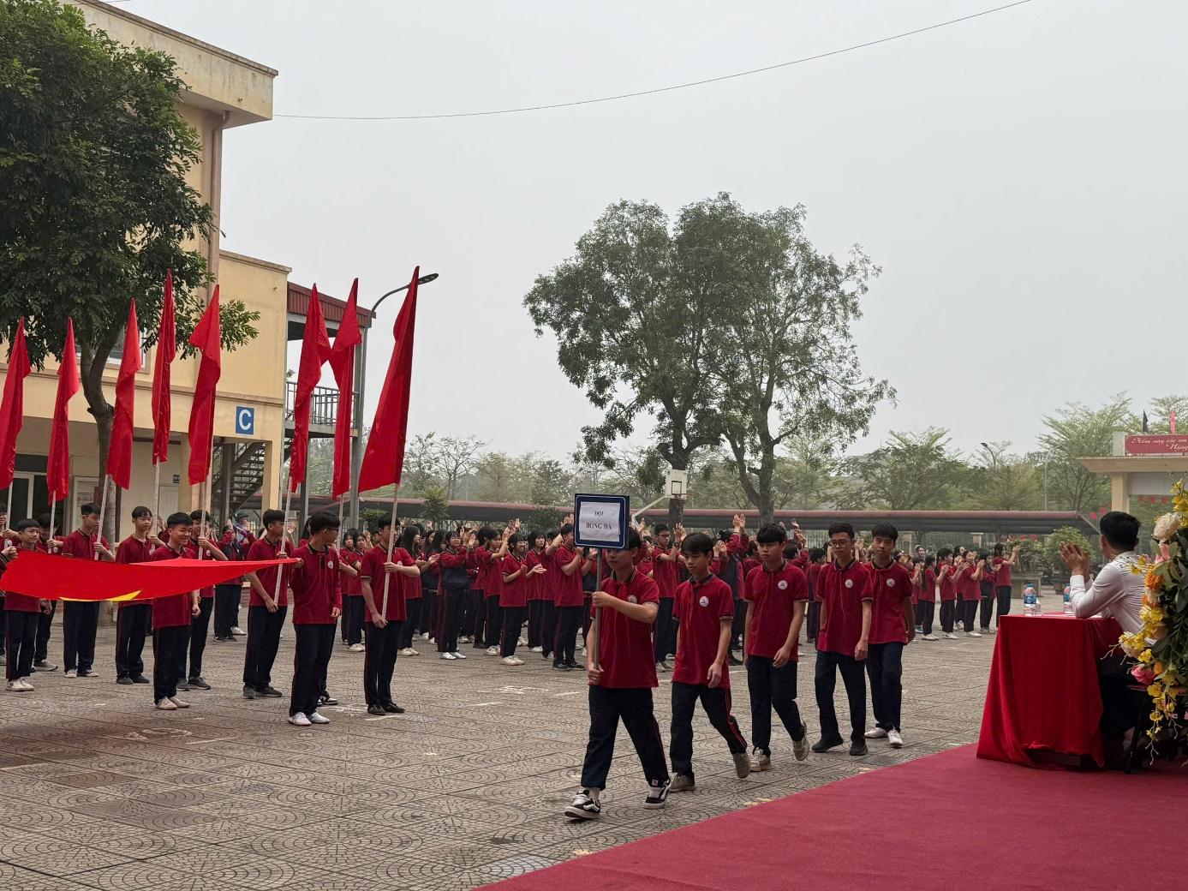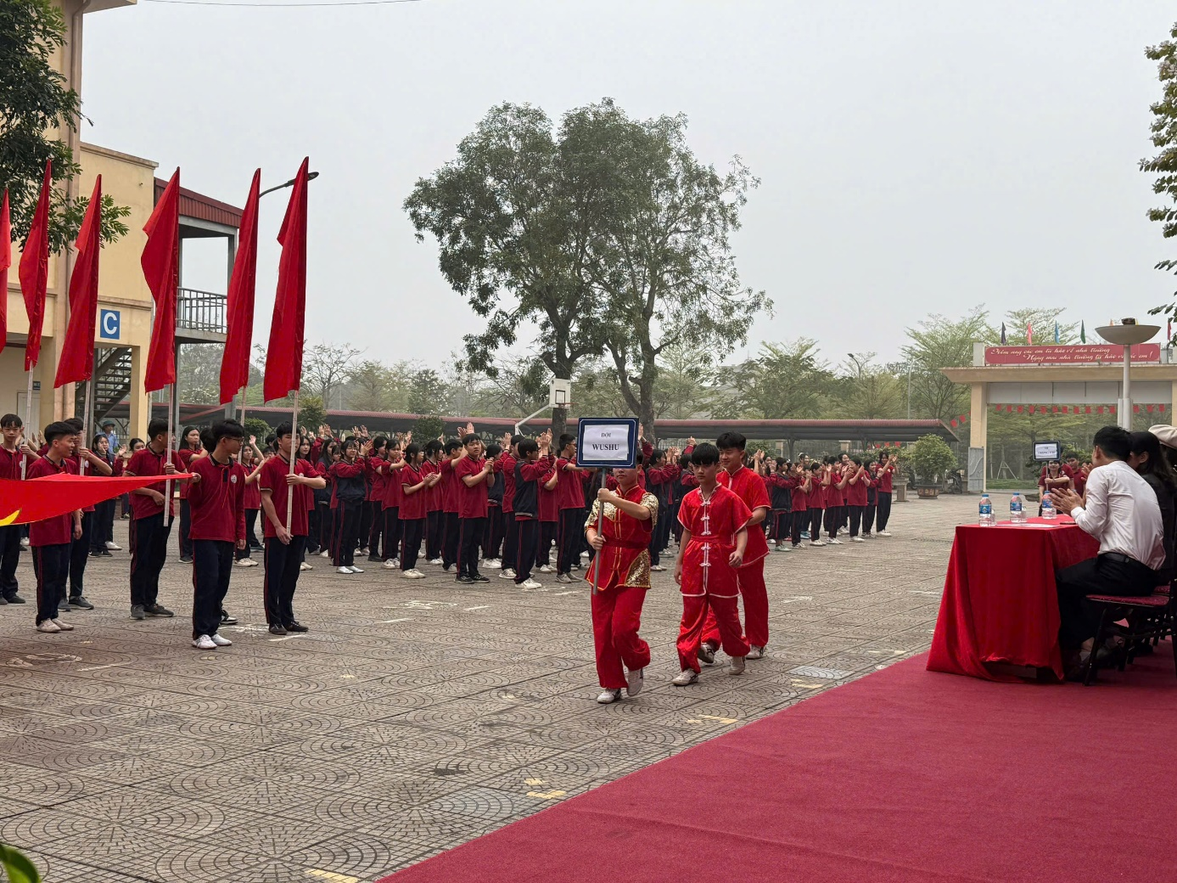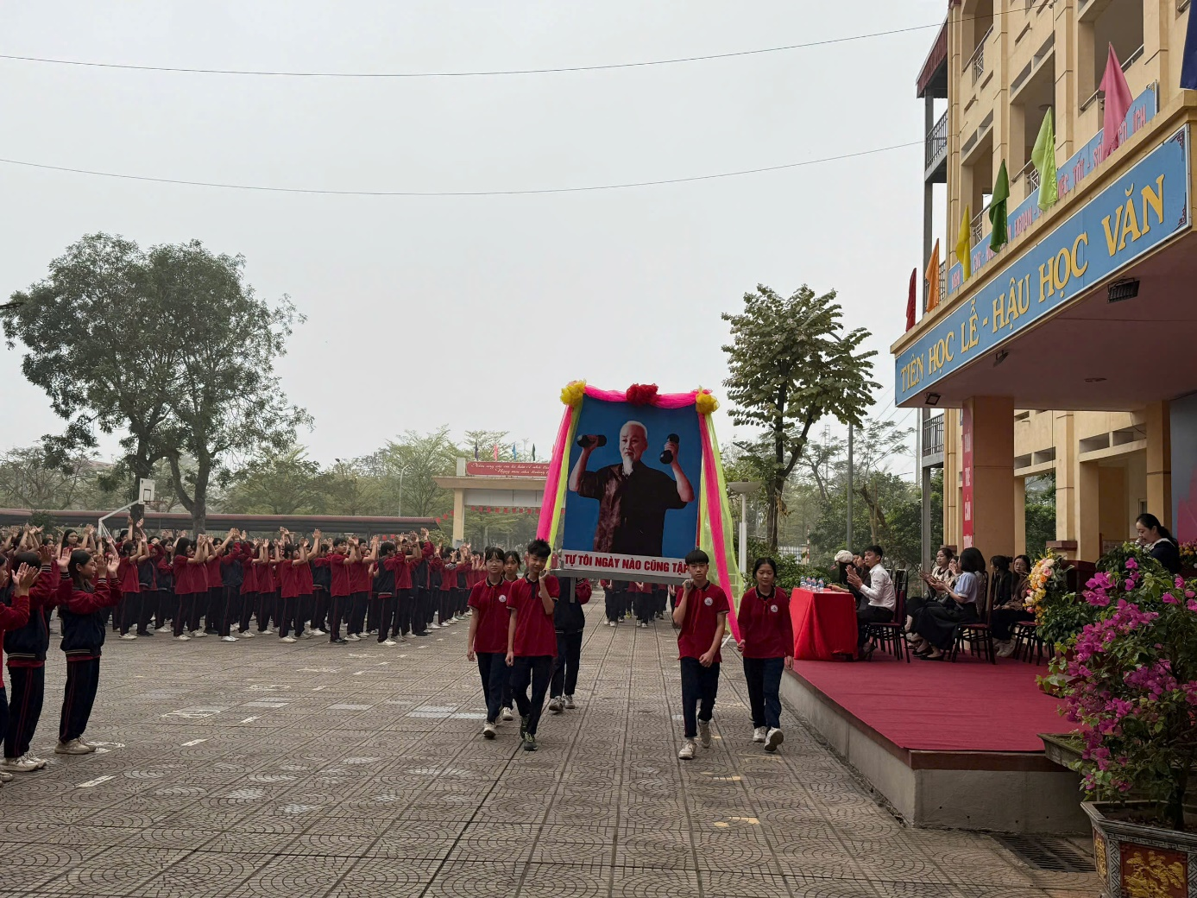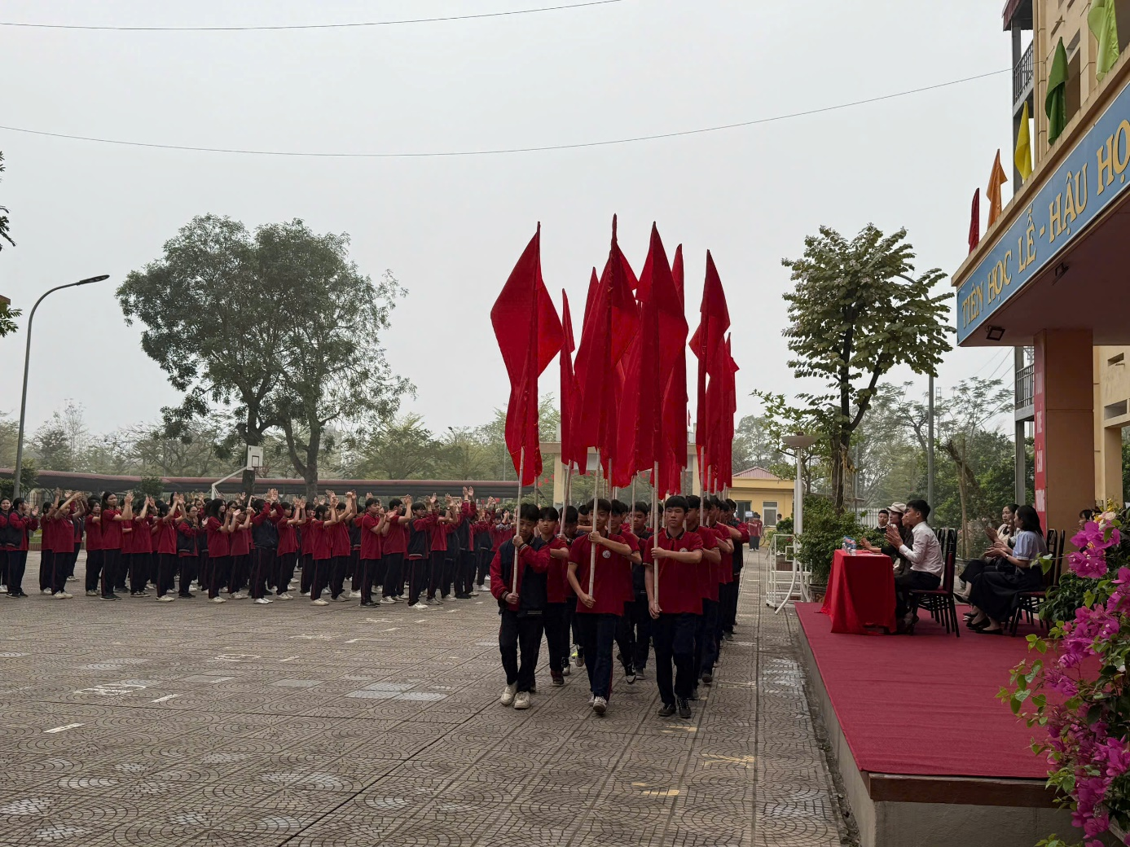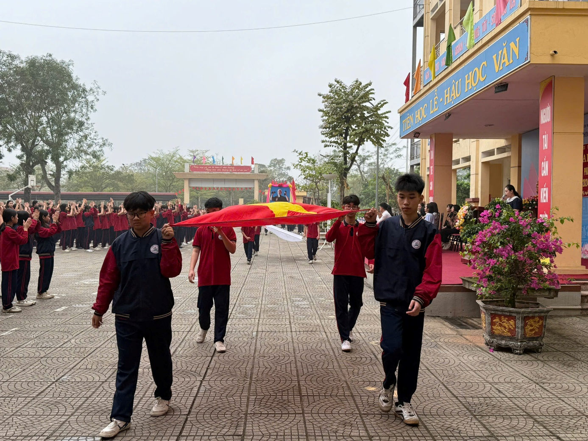
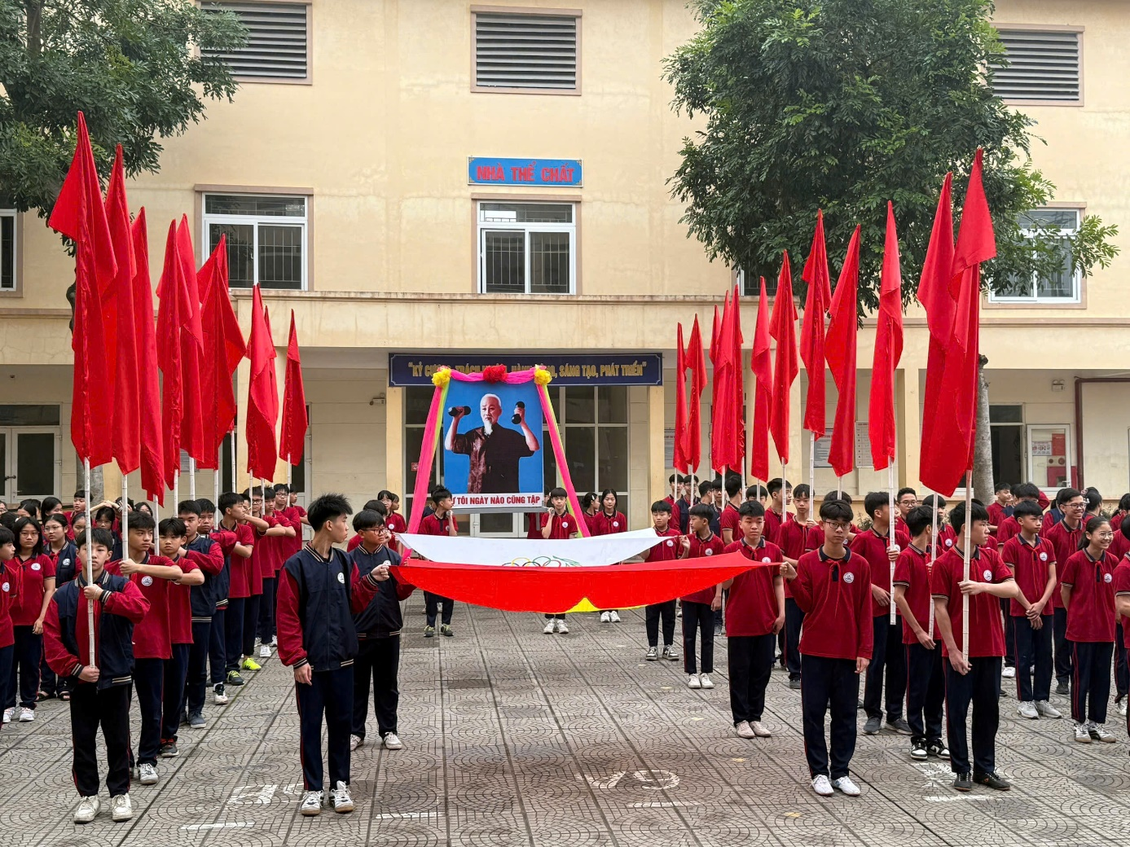
Lễ diễu hành biểu dương lực lượng
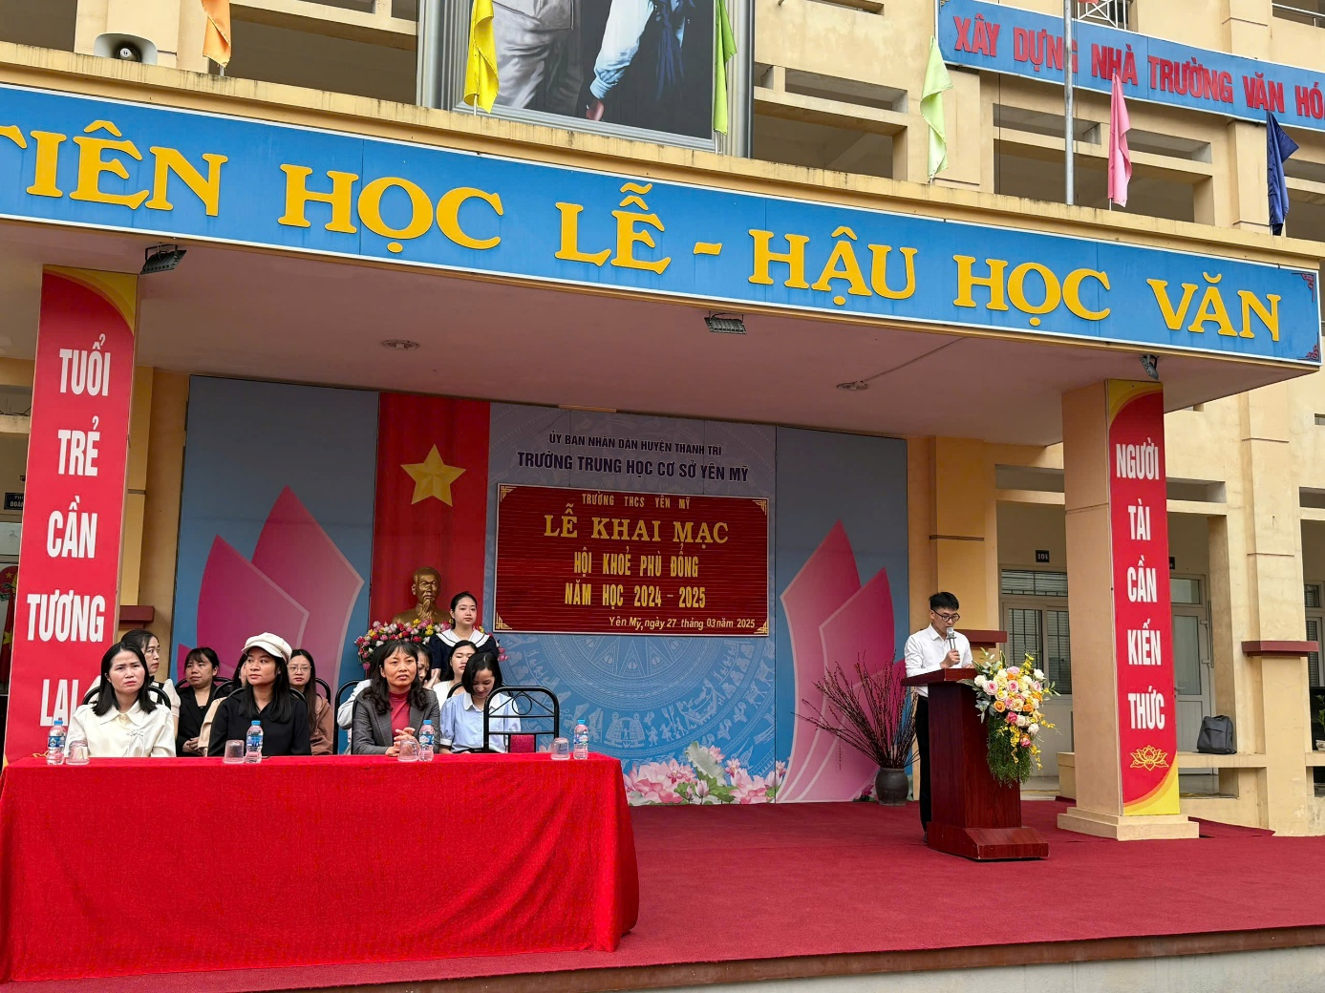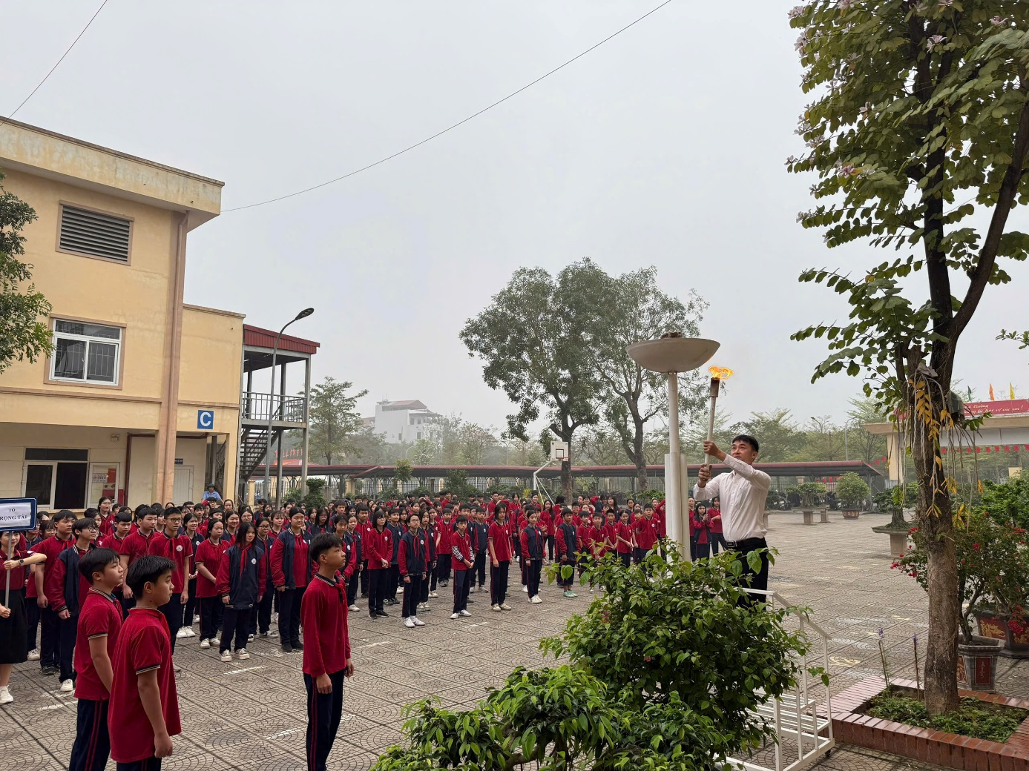
Thầy giáo Phạm Văn Thắng – Bí thư chi bộ, Hiệu trưởng nhà trường, Trường BTC Hội khỏe châm ngọn đuốc lớn và phát biểu khai mạc Hội khỏe
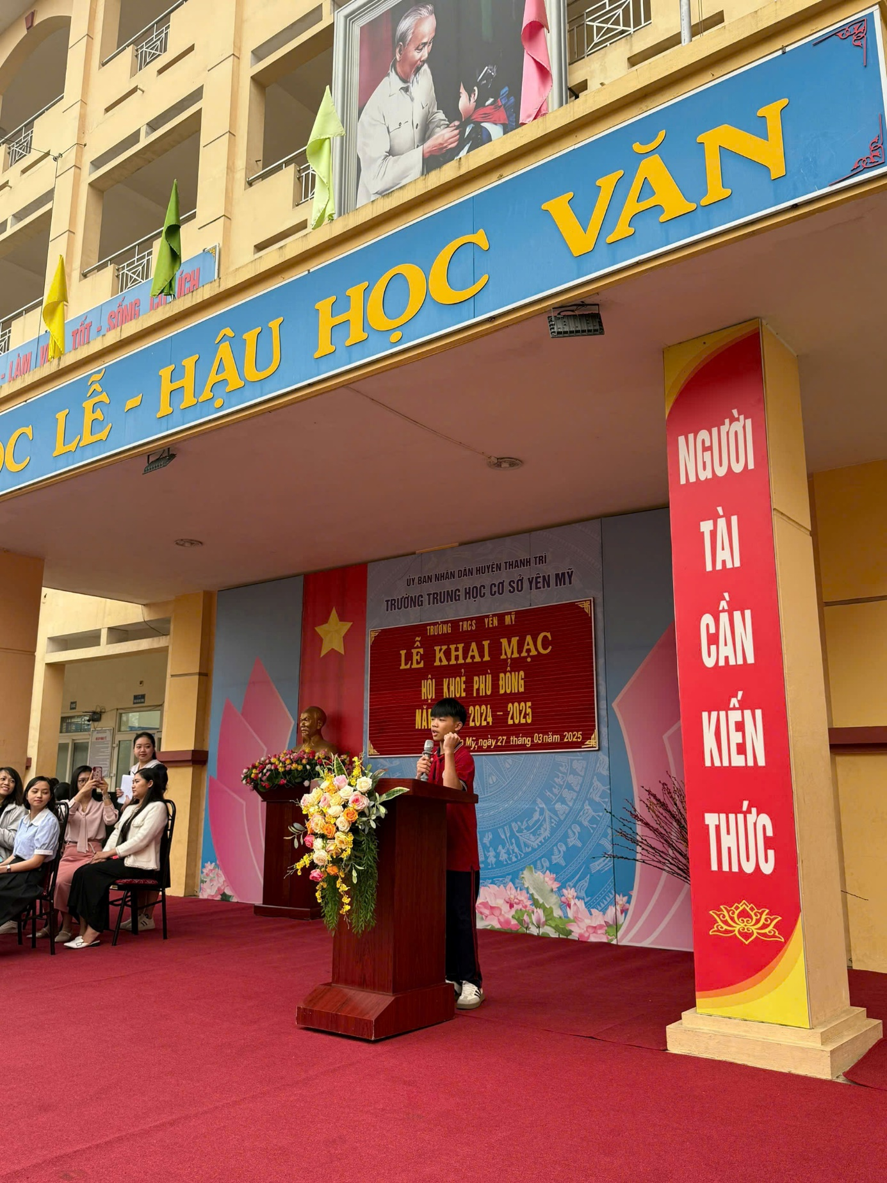
VĐV Nguyễn Trung Hiếu tuyên thệ
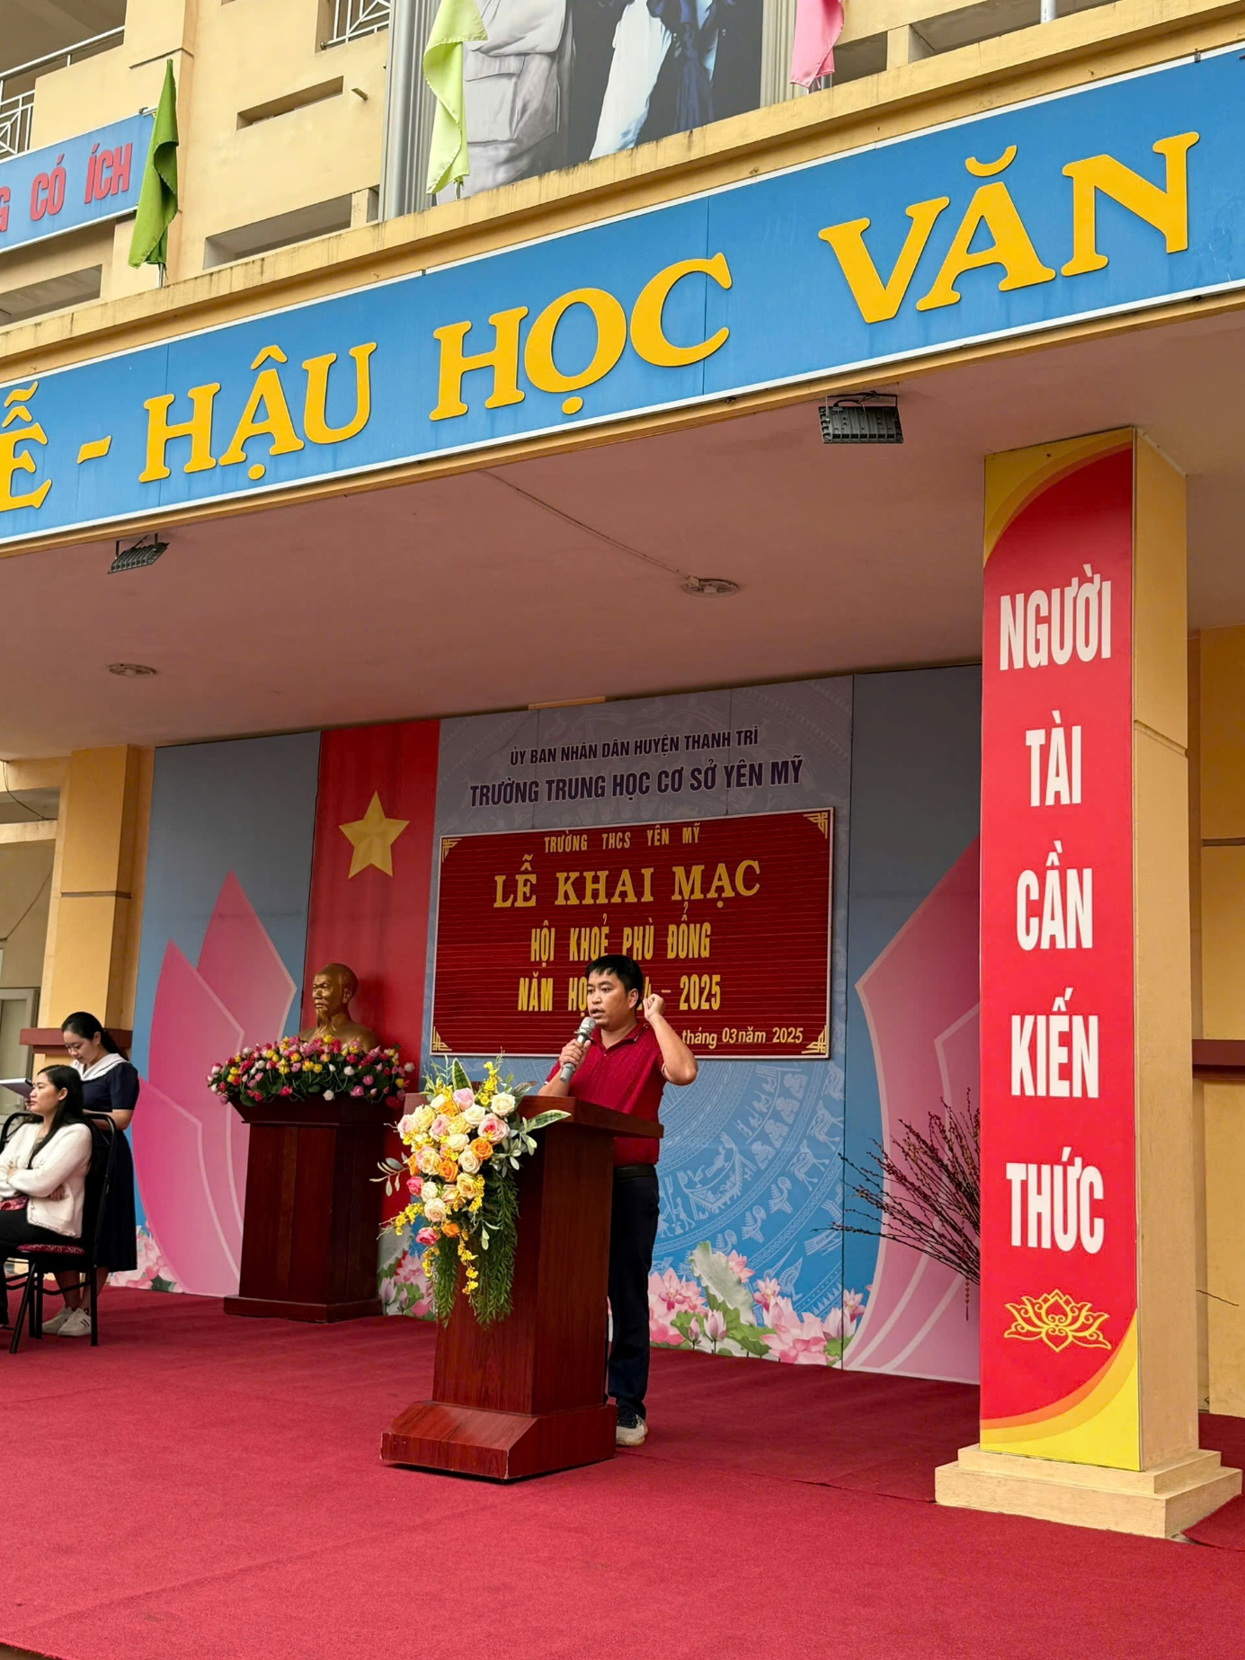
Trọng tài Nguyễn Minh Phương tuyên thệ
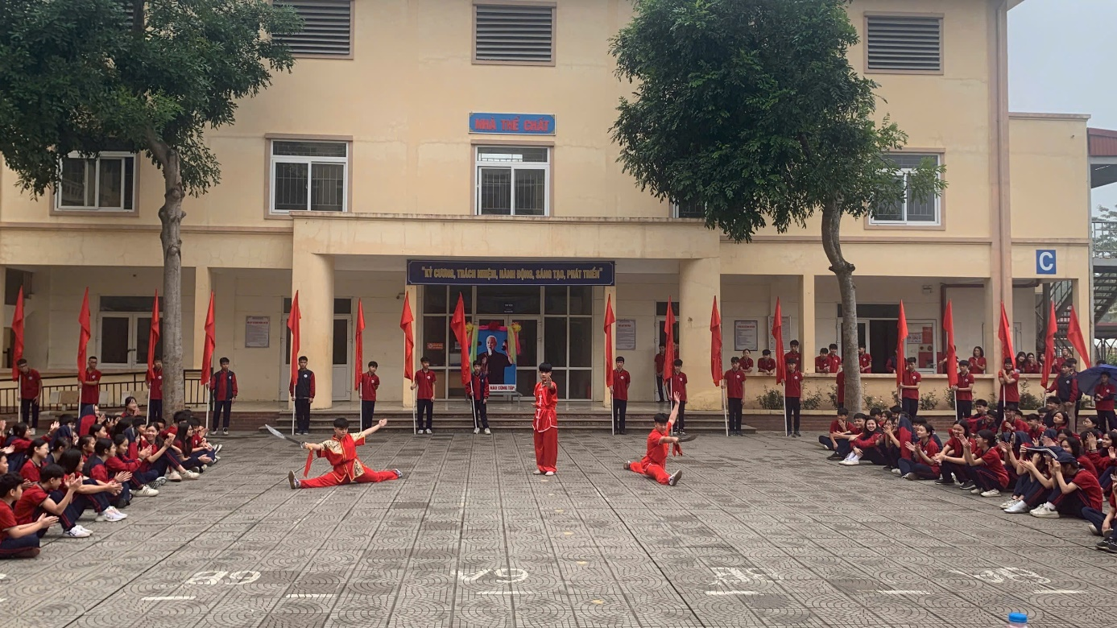
Các thầy cô giáo và học sinh toàn trường thưởng thức tiết mục biểu diễn Wusu

